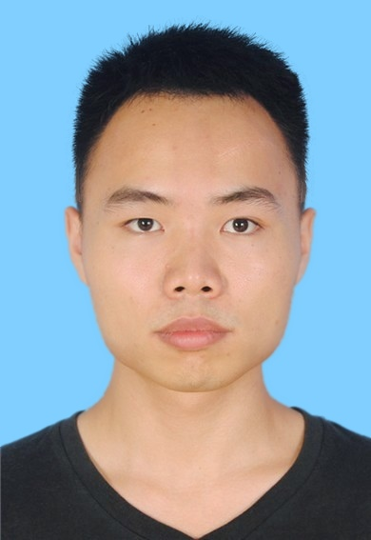
年龄：23岁
现居地：深圳
籍贯：广东揭阳
2012.09-2016.06
毕业院校：东莞理工学院城市学院
学历：本科 专业：软件工程
个人信息
教育背景
手机：（+86）158-1282-1334 邮箱：274919079@qq.com

吴晓豪的个人简历
求职意向：Java工程师，软件工程师

实习经历

项目经验 | - 2015.01-2015.02 深圳市展能科技有限责任公司 实习生  - 编写前端界面，部分后台增删查改功能。  - 前往深圳市坪洲小学进行需求调研，并进行需求分析。  - 参与公司部分已上线的项目维护工作，更多地了解公司业务。
个人技能 | - 2014.08-2014.10 东莞理工学院城市学院医务室管理系统 项目负责人  - 负责项目初期的需求分析、系统设计、进度计划、任务分配的工作。  - 原型设计、前端代码实现。编写学生信息管理、药品信息管理；参与数据库设计。  - 2014.10-2014.11 基于CAS的Web单点登录系统 负责后台权限管理和资源管理  - 与老师探讨需求分析和数据库设计并实现。  - 编写前端界面；实现后台全部功能，包括用户管理、角色管理、用户组管理、应用管理、登陆注销功能等。  - 2015.01-2015.04 深圳市坪洲小学教育管理平台 负责选课系统和系统模块  - 设计系统管理模块和选课系统的数据库。编写系统管理模块中的数据库导入、数据库自动定时备份功能。  - 编写系统管理的前后台代码，包括用户管理、角色管理、菜单权限管理、页内权限管理、用户-角色管理、 角色-权限管理。  - 实现选课系统前后台代码，主要包括课程管理、时间设置、成绩录入、选课情况统计分析、学生选课、成绩查询、学生评分。
自我评价 | - JavaSE基础扎实，良好的OO编程思想。  - 熟悉JavaWeb开发， 使用过jsp/servlet+JDBC+MySql实现MVC分层技术开发。  - 熟悉MVC开发架构，掌握主流框架springMVC 、strust2、spring、hibernate  - 熟练编写前端html/css技术和脚本语言jquery、Ajax  - 熟练使用mysql、SQLServer、oracle数据库，能够熟练编写sql语句  - 熟悉主流项目管理工具maven 、svn、git。  - 熟悉linux系统，Tomcat服务器  - 了解webservice技术
- 有较多的项目开发经验、良好的开发风格。较强团队协作能力、沟通能力。
- 极强的学习能力、较强的抗压抗挫折能力。
- 做事有责任心、热爱技术，java爱好者。
- 性格开朗、自信，具备积极进取永不言败的正能量。

